Eigene Fotos machen, einfügen und reflektieren.

Bilder einfügen
- Speichere dein Bild in einem Ordner auf deinem Laptop.
- Klicke in diesem Dokument mit der rechten Maustaste auf die blaue Fläche.
- Klicke auf Bild ändern Aus Datei
- Klicke das gespeicherte Bild an.
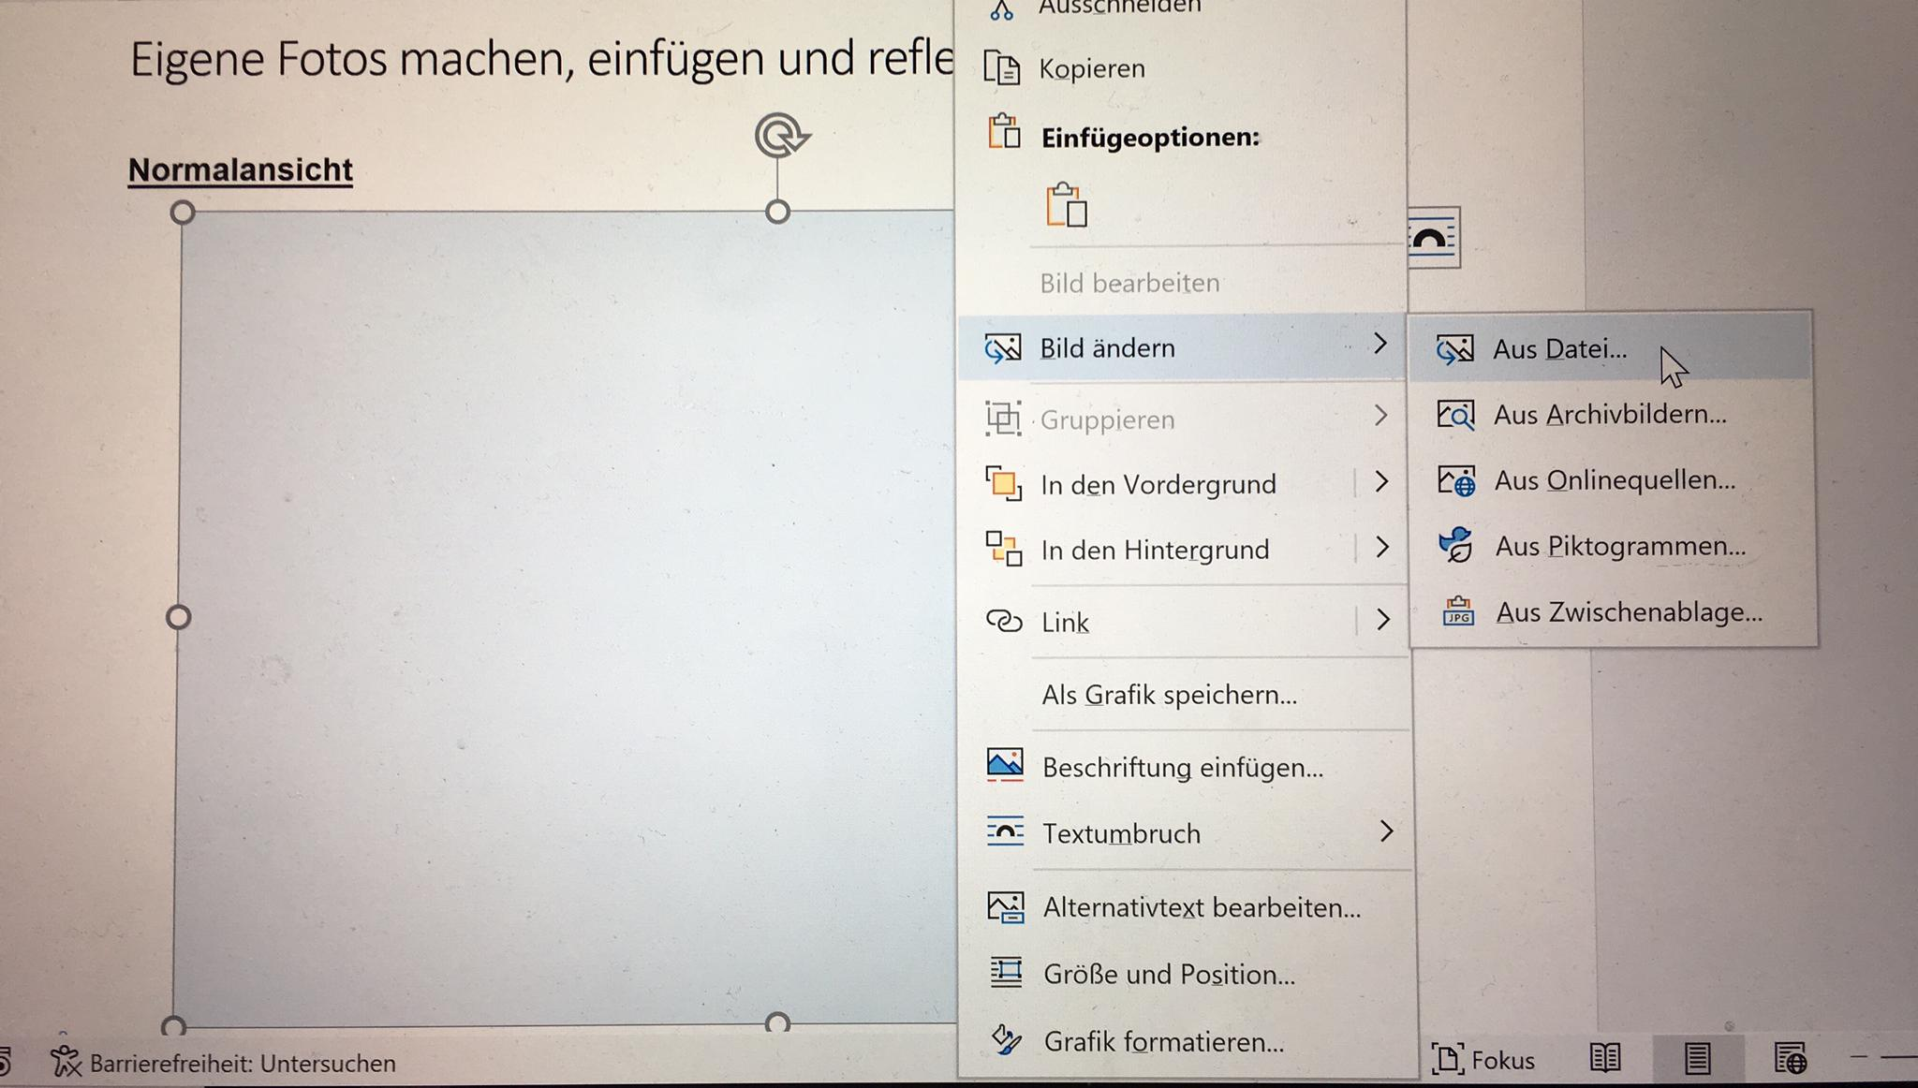
Normalansicht
Welche Einstellungsgrösse und Bildkompositionen hast du genutzt?
Einstellungsgrössen Bildkompositionen
☐ extrem totale Einstellungsgrösse
☐ totale Einstellungsgrösse
☐ amerikanische Einstellungsgrösse
☐ halb nahe Einstellungsgrösse
☐ nahe Einstellungsgrösse
☐ Detail Einstellungsgrösse

☐ Drittel - Regel
☐ Platz in Blick- / Bewegungsrichtung
☐ Tiefe durch Vorder-, Mittel- und Hintergrund
☐ unscharfer Hintergrund
☐ einfarbiger Hintergrund
☐ Figur freigestellt

Welche Wirkung hat das Bild?
Klicken oder tippen Sie hier, um Text einzugeben.

Untersicht
Welche Einstellungsgrösse und Bildkompositionen hast du genutzt?
Einstellungsgrössen Bildkompositionen
☐ extrem totale Einstellungsgrösse
☐ totale Einstellungsgrösse
☐ amerikanische Einstellungsgrösse
☐ halb nahe Einstellungsgrösse
☐ nahe Einstellungsgrösse
☐ Detail Einstellungsgrösse

☐ Drittel - Regel
☐ Platz in Blick- / Bewegungsrichtung
☐ Tiefe durch Vorder-, Mittel- und Hintergrund
☐ unscharfer Hintergrund
☐ einfarbiger Hintergrund
☐ Figur freigestellt

Welche Wirkung hat das Bild?
Klicken oder tippen Sie hier, um Text einzugeben.

Froschperspektive (extreme Untersicht)
Welche Einstellungsgrösse und Bildkompositionen hast du genutzt?
Einstellungsgrössen Bildkompositionen
☐ extrem totale Einstellungsgrösse
☐ totale Einstellungsgrösse
☐ amerikanische Einstellungsgrösse
☐ halb nahe Einstellungsgrösse
☐ nahe Einstellungsgrösse
☐ Detail Einstellungsgrösse

☐ Drittel - Regel
☐ Platz in Blick- / Bewegungsrichtung
☐ Tiefe durch Vorder-, Mittel- und Hintergrund
☐ unscharfer Hintergrund
☐ einfarbiger Hintergrund
☐ Figur freigestellt

Welche Wirkung hat das Bild?
Klicken oder tippen Sie hier, um Text einzugeben.

Obersicht
Welche Einstellungsgrösse und Bildkompositionen hast du genutzt?
Einstellungsgrössen Bildkompositionen
☐ extrem totale Einstellungsgrösse
☐ totale Einstellungsgrösse
☐ amerikanische Einstellungsgrösse
☐ halb nahe Einstellungsgrösse
☐ nahe Einstellungsgrösse
☐ Detail Einstellungsgrösse

☐ Drittel - Regel
☐ Platz in Blick- / Bewegungsrichtung
☐ Tiefe durch Vorder-, Mittel- und Hintergrund
☐ unscharfer Hintergrund
☐ einfarbiger Hintergrund
☒ Figur freigestellt

Welche Wirkung hat das Bild?
Klicken oder tippen Sie hier, um Text einzugeben.

Vogelperspektive (extreme Obersicht)
Welche Einstellungsgrösse und Bildkompositionen hast du genutzt?
Einstellungsgrössen Bildkompositionen
☐ extrem totale Einstellungsgrösse
☐ totale Einstellungsgrösse
☐ amerikanische Einstellungsgrösse
☐ halb nahe Einstellungsgrösse
☐ nahe Einstellungsgrösse
☐ Detail Einstellungsgrösse

☐ Drittel - Regel
☐ Platz in Blick- / Bewegungsrichtung
☐ Tiefe durch Vorder-, Mittel- und Hintergrund
☐ unscharfer Hintergrund
☐ einfarbiger Hintergrund
☐ Figur freigestellt

Welche Wirkung hat das Bild?
Klicken oder tippen Sie hier, um Text einzugeben.

Denk an alle Fotografien zurück.
Was ist dir leichtgefallen?
Was ist dir schwergefallen?
Welches Bild ist dir besonders gelungen? Warum?
Welches Bild ist dir nicht so gut gelungen?
Was hast du gelernt?

Schreibe eine Reflexion (mind. 10 Sätze)
Klicken oder tippen Sie hier, um Text einzugeben.

